**МИНОБРНАУКИ РОССИИ**

**Федеральное государственное автономное образовательное  
 учреждение высшего образования   
«Южный федеральный университет»**

**Институт высоких технологий и пьезотехники**

**Кафедра прикладной информатики и инноватики**

**Направление: 09.03.03 "Прикладная информатика"**

**Имитационное моделирование**

**Лабораторная 1.**

**Вариант 27**

**ОТЧЕТ**

Выполнила:

Студент 3 курса бакалавриата 7 группы

Хамадов К.К.

Проверил:

Олишевский Д.П.

**Ростов-на-Дону**

**2022**

**Цель**

Исследовать работу банкомата с помощью имитационной модели

**Задачи**

- Построить имитационную модель

- Построить визуализацию имитационной модели

- Провести сбор статистики работы модели

**Ход работы**

В ходе работы были выполнены следующие пункты:

* Построена система обработки очереди
* Построена визуализация с помощью 3D объектов, таких как:

- люди в очереди

- банкомат

- область для очереди

- область для обслуживания персоналом

- персонал и столы

* Построена система сбора статистики
* Построена визуализация с использованием графических объектов

Итог работы в нескомпилированном виде:

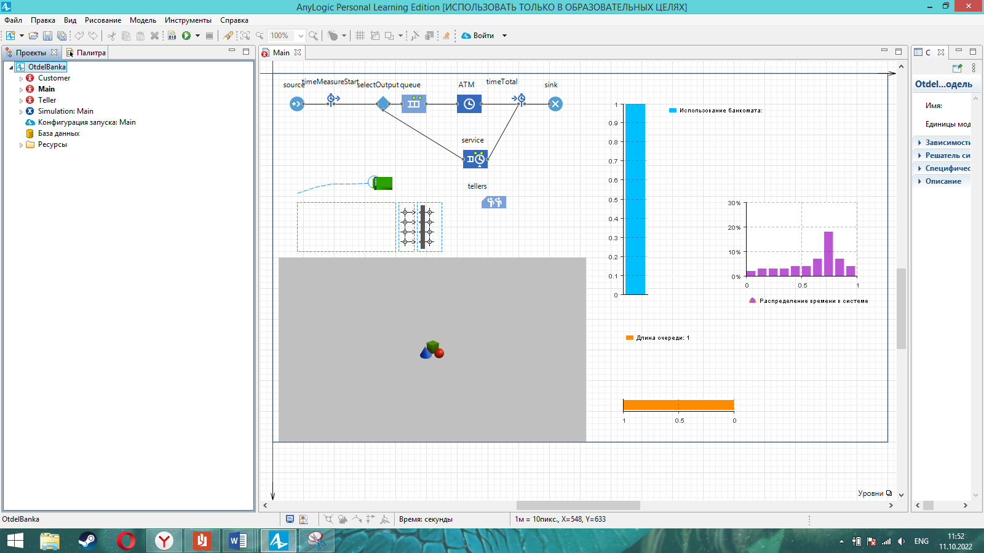

Рисунок 1 – Конструкция модели

**Итог работы:**

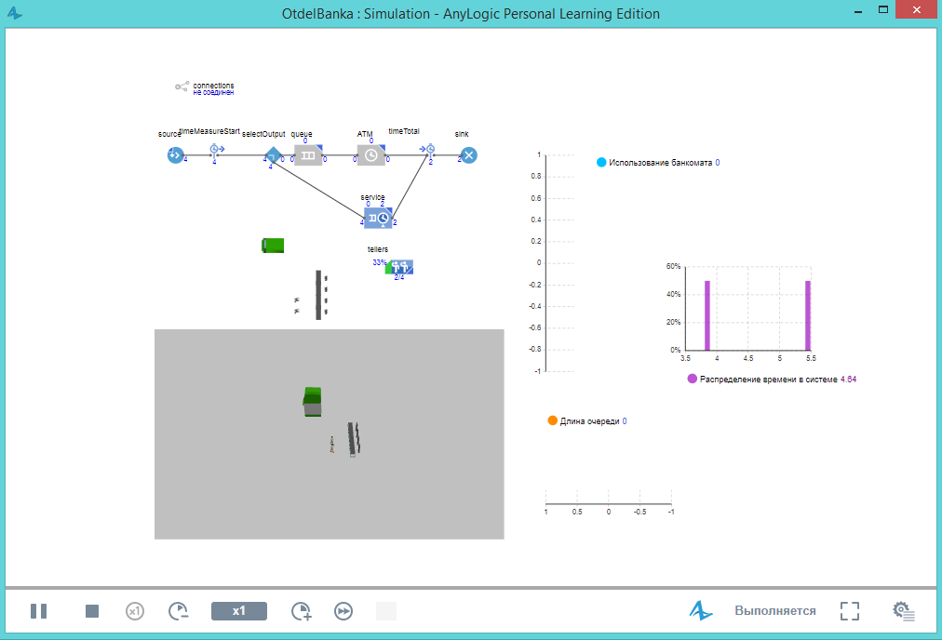

Рисунок 2 – Работа модели

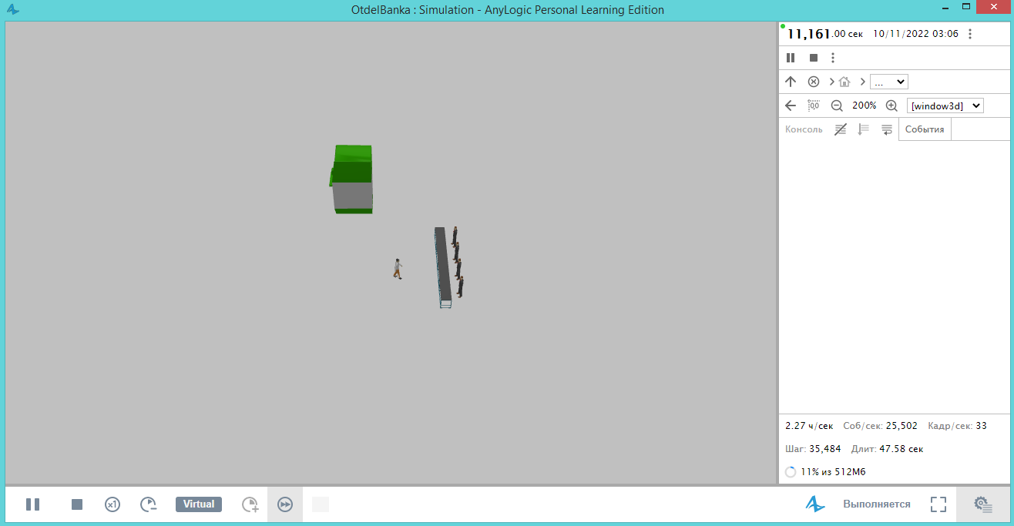

Рисунок 3 – Визуализация работы модели

**Вариант 27:**1) Вместимость очереди изменена на *4*.

2) Условие в блоке selectOutput изменено на *randomTrue( 0.25 )*.

3) Время задержки блока service изменено на *triangular(2,5,7)*.

**Выводы**

В ходе работы мною были изучены базовые навыки составления имитационных моделей, их визуализации и сбора данных.